Анализ распределения генотипов по локусу BMP-15 у овец романовской породы в условиях Западной Сибири
Климанова Е.А.
аспирант
Новосибирский государственный аграрный университет,
биолого-технологический факультет, Новосибирск, Россия
E-mail:kateri2403@mail.ru

Размер приплода овец является одной из наиболее важных экономических характеристик, поскольку он оказывает значительное влияние на прибыльность овцеводческой отрасли [5].
Селекция с помощью маркеров является лучшей методологией, которая отбирает животных с лучшими вариациями необходимых признаков в течение короткого цикла и с низкими затратами для эффективного увеличения размера помета у овец [3]. Таким образом, идентификация новых вариаций может предоставить более полезные ДНК-маркеры для размера помета и других экономически выгодных характеристик в овцеводстве [1, 2].
Костный морфогенетический белок 15 (BMP-15), который необходим для нормального развития фолликулов, включая как ранние, так и поздние стадии роста, является одним из членов надсемейства трансформирующих факторов роста β (TGF-β), связанных с фертильностью у овец [6]. BMP-15 представляет особый интерес для исследования у овец. Полиморфизмы гена идентифицированы у различных пород овец по всему миру, в том числе у отечественных пород [7]. К их числу относится романовская порода овец.
Целью данной работы было оценить распределение генотипов по локусу BMP-15 у овец романовской породы в условиях Западной Сибири.
Материалы и методы. Для исследования была выделена ДНК от 10 баранчиков и 10 овец романовской породы. Праймеры были подобраны на основании работ Chu M.X. et al. [5]. Эндонуклеаза рестрикции – HinfI. Результаты обработки фрагментов ДНК эндонуклеазой рестрикции представлены на рисунке 1.

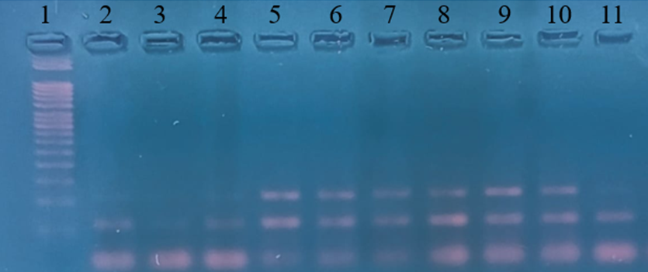
Рис.1. Результаты гель-электрофореза после обработки образцов рестриктазой HinfI
(Номер 1 – маркер длин, 2-15 – исследуемые образцы).

Результаты и обсуждение. Полиморфизм был исследован Chu M.X. et al. [4] на короткохвостых овцах породы Хан (Китай). В рассматриваемой нами популяции романовских овец Западной Сибири данный полиморфизм также был обнаружен (табл.1).

Таблица 1
Распределение частот аллелей и генотипов по локусу BMP-15
у овец романовской породы
Пол | Генотип |  |  | Аллель
Пол | WW | WM | MM | W | M
♂ | 0 | 0,9 | 0,1 | 0,45 | 0,55
♀ | 0,2 | 0,8 | 0 | 0,6 | 0,4

Три генотипа WW (111/111), WM (140/111) и MM (140/140) идентифицировано у романовских овец. У баранчиков и овцематок наблюдается преобладание гетерозигот по локусу BMP-15. Отличия встречались по распределению гомозигот – у баранчиков отсутствуют особи с генотипом WW, а у овцематок с генотипом MM. У Chu M.X. et al. так же не обнаружено животных с генотипом WW [4]. Генетического равновесия в данных выборках не наблюдалось.
Таким образом в популяции романовских овец Западной Сибири был обнаружен полиморфизм по локусу BMP-15, который встречается у ряда зарубежных пород (Han, Belclare, Cambridge). Отсутствие генотипов WW у баранчиков и MM у овцематок может быть связано с небольшим размером выборки (n=10). В дальнейшем будет увеличено количество исследуемых животных и рассмотрена связь данных генотипов с биохимическими и гематологическими показателями.

Литература
- Климанова Е.А., Тарасенко Е.И., Коновалова Т.В. Влияние мутаций в гене гормона роста и его рецептора на показатели молочной продуктивности у овец // В сборнике: Развитие биотехнологии: новая реальность. Сборник Международной научно-практической конференции, приуроченной к 100-летнему юбилею Почётного ректора НГАУ, профессора, доктора сельскохозяйственных наук И.И. Гудилина. Новосибирск, 2022. С. 65-68.
- Климанова Е.А., Коновалова Т.В., Андреева В.А. Генотипы β-лактоктоглобулина и количество эритроцитов крови у овец романовской породы // В сборнике: Пища. Экология. Качество. Труды XVII Международной научно-практической конференции. Екатеринбург, 2020. С. 290-292.
- Климанова Е.А., Тарасенко Е.И. Мутации в гене GDF-9 у различных пород овец // В сборнике: Проблемы биологии, зоотехнии и биотехнологии. Сборник трудов научно- практической конференции научного общества студентов и аспирантов биолого- технологического факультета. Новосибирск, 2022. С. 166-169.
- Chu M.X., Liu Z.H., Jiao C.L., He Y.Q., Fang L., Ye S.C., Chen G.H., Wang J.Y. Mutations in BMPR-IB and BMP-15 genes are associated with litter size in Small Tailed Han sheep (Ovis aries) // J Anim Sci. 2007, №85(3), рр.598-603. doi: 10.2527/jas.2006-324.
- Nagdy H., Mahmoud K.G.M., Kandiel M.M.M., Helmy N.A., Ibrahim S.S., Nawito M.F., Othman O.E. PCR-RFLP of bone morphogenetic protein 15 (BMP15/FecX) gene as a candidate for prolificacy in sheep // Int. J. Vet. Sci. Med. 2018, №1, рр.68-72. doi: 10.1016/j.ijvsm.2018.01.001.
- Najafabadi H.A., Khansefid M., Mahmoud G.G., Haruna I.L., Zhou H., Hickford J.G.H. Identification of sequence variation in the oocyte-derived bone morphogenetic protein 15 (BMP15) gene (BMP15) associated with litter size in New Zealand sheep (Ovis aries) breeds // Mol. Biol. Rep. 2021, №48(9), рр.6335-6342. doi: 10.1007/s11033-021-06627-z.
- Saleh A.A., Hammoud M.H., Dabour N.A., Hafez E.E., Sharaby M.A. BMPR-1B, BMP-15 and GDF-9 genes structure and their relationship with litter size in six sheep breeds reared in Egypt // BMC Res Notes. 2020, №13(1), р.215. doi: 10.1186/s13104-020-05047-9.

